Jueves
20
de octubre

1º de Secundaria

Formación Cívica
y Ética

El camino hacia la autonomía

Aprendizaje esperado: construye una postura asertiva y crítica ante la influencia de personas y grupos como una condición para fortalecer su autonomía.

Énfasis: fortalecer la autonomía en la toma de decisiones.

¿Qué vamos a aprender?

Analizarás cómo fortalecer la toma de decisiones, entendiendo qué es decidir y cómo se decide. Pero también verás cómo la autonomía es esencial en todo este proceso.

¿Qué hacemos?

¿Alguna vez has reflexionado qué significa tener libertad? ¿Has pensado si actúas libremente o si lo haces bajo presión o influencia de alguien o de las circunstancias?

La respuesta a estas preguntas está asociada al significado que cada una de las personas tiene de libertad. ¿Qué es la libertad para ti?

Tal vez, ser libre para ti está asociado a elegir lo que te gusta, lo que prefieres hacer o con quién convivir. Pero la libertad es más que eso.

En principio, la libertad es esa facultad que toda persona debe tener y que le da la posibilidad de tomar decisiones sobre su vida para ser, crear, participar y actuar según sus elecciones. Por eso es que la libertad es un valor tan preciado. También es un derecho que debe garantizarse a todas y todos los miembros de una sociedad, pues mediante su ejercicio se puede elegir una forma de vida y de expresar las ideas.

La libertad es una facultad, a la vez que “un gran poder que conlleva en su ejercicio una gran responsabilidad”. La libertad y la responsabilidad contribuyen a que se actúe y tome decisiones de manera independiente y por propia convicción.

Conforme vas creciendo, uno de los objetivos de la vida es lograr autonomía personal, conquistarla y ejercerla. La autonomía personal implica tomar decisiones o hacer elecciones con base en criterios propios, análisis de opciones y el desarrollo de tus habilidades de pensamiento y comunicación. Pero también implica responsabilizarte de las decisiones que tomas.

¿Pero cuáles son esos criterios y herramientas?

Frecuentemente tu utilizas tu capacidad para pensar, hacer juicios y tomar decisiones de lo que consideras que es justo, correcto o deseable, ejerces una capacidad denominada autonomía moral, la cual se construye al elaborar juicios propios y ser capaz de pensar sin que alguien te influencie o presione; te obligue o te diga qué hacer como cuando eras una niña o un niño pequeño. Durante la infancia tus papás decidían lo que tenías que hacer, pero hoy tú puedes hacerlo porque tienes criterio para saber qué hacer.

La autonomía moral se desarrolla a lo largo de la vida, pero su inicio se da durante la adolescencia. Conoce los siguientes pasos de la autonomía moral:

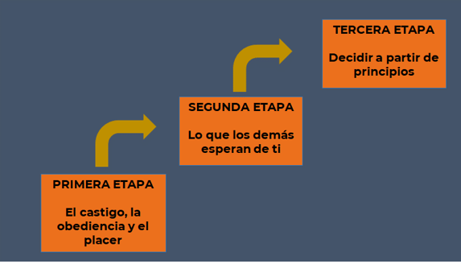

En un primer momento o etapa, lo que se considera justo o correcto depende del castigo o el placer que produzca. En esta etapa, si algo te hace sentir bien lo considerarás correcto, aunque dañe o lastime a otras personas. Harás lo justo sólo porque te obligan a obedecer, para evitar que te castiguen o porque te ofrecen un premio a cambio.

Esta etapa está asociada tal vez a tu niñez temprana, cuando tus papás u otras personas te retribuían por actuar de acuerdo con el criterio adulto. Por ejemplo, si hacías una tarea encomendada tal y como se te pedía, tus padres te felicitaban.

En un segundo momento o etapa, lo que se considera justo o correcto depende de lo que otras personas piensan y esperan de ti. Se trata de hacer lo correcto para ser aceptado y valorado.

Se aprende que hay reglas y que es bueno obedecerlas para convivir. ¿Podrías dar algún ejemplo de este periodo?

Quizás recuerdes algún momento en el que actuaste de cierta forma para dar gusto a tus amigos o familiares y no para lograr una satisfacción personal.

En una tercera etapa o momento, lo que se considera justo o correcto depende de una idea de justicia que te compromete a actuar de cierta forma porque te parece importante y digna de defenderse.

En este momento se construyen y eligen principios éticos para decidir en cada caso; a veces, incluso para ir en contra de una norma o de lo que piensen las personas cercanas e importantes para ti.

Piensa en alguna situación en que hayas decidido así, y por qué era importante defenderla.

Puede ser que en algún momento guíes tu decisión por cumplir tus deseos o por las ganas de ser aceptado por los demás, pero la mejor forma de decidir es de forma autónoma, es decir, con base en principios éticos construidos por ti mismo, tomando siempre en cuenta el respeto a la dignidad y los derechos tanto tuyos como de quienes te rodean.

Tres criterios son básicos:

Ser justa o justo: proteger la dignidad y los derechos de cada persona. Al hacerlo, es posible descubrir que lo justo no es necesariamente lo más conveniente, pero sí lo correcto.

No provocar daño: implica pensar en las consecuencias de las acciones.

Tomar en cuenta las necesidades y derechos de otras y otros: se refiere a no aceptar todo lo que otros digan, pero sí abrir oídos y mente para escuchar y tener en cuenta lo que los otros necesitan y merecen.

Reflexiona acerca de ti. Si estuvieras en la etapa tres de la autonomía moral, ¿tienes claros los principios éticos que guían tus decisiones?

Anota un ejemplo en tu cuaderno.

Por ejemplo, Elena en sus acciones busca ser justa, no provocar daño y tomar en cuenta a las y los otros, y respetarlos. Pero también piensa en ella y en lo que quiere ser, en su bienestar y su persona para respetarse.

Ahora retoma la pregunta inicial. ¿Alguna vez has sido presionado por alguien para actuar de determinada manera?

Cuando tomas una decisión no lo haces solo, pueden influir en ti, la familia, los amigos, los medios de comunicación y otros factores, pero tienes que reconocer en qué medida y de qué forma están influyendo en lo que decides.

Sin duda, ellas y ellos tienen incidencia en tu forma de pensar, sentir y hasta de actuar, pero no te determinan.

Observa un poco más sobre en el siguiente video del minuto 0:51-1:14.

- Expresión de sentimientos y asertividad.
https://www.youtube.com/watch?v=duxYDN0HJig

La toma de decisiones también implica saber respetarte, conocerte y conocer tus derechos, ¿Tú los conoces?

Los derechos, tales como la libertad de expresión, de pensamiento, de creencias, de decisión son criterios importantes para elegir responsablemente entre varias opciones, porque generan posibilidades y condiciones de desarrollo ante la toma de decisiones. Para ejercer tu libertad también es necesario que tus derechos sean reconocidos.

Por otro lado, las herramientas que las y los adolescentes pueden tener para fortalecer su toma de decisiones y ser autónomos en ella, son dos: la asertividad y pensar críticamente.

Ser asertivos significa ser personas que saben transmitir opiniones, sentimientos, intereses y necesidades de manera oportuna, correcta y eficaz. Las personas asertivas en la toma de decisiones se distinguen por ser honestas, empáticas, directas, claras, oportunas y atentas; por saber decir no, sin agredir o pelear sino mediante la negociación.

A pesar de la dificultad que representa decir que no, porque se tiene miedo al rechazo, las personas asertivas aprenden a decir no en formas sutiles como, por ejemplo:

- Lo siento, pero no me interesa.
- Tal vez tengas razón, pero no.
- Necesito pensarlo, pero por el momento no.
- Respeto tu punto de vista, pero yo pienso y soy diferente.

¿Pensaste en otras formas para decir no? Si se te dificulta imaginar algunas, puedes practicar las anteriores con alguien o bien a solas o solos frente al espejo, trabajar en tu tono de voz y respiración.

Es importante que pongas atención a lo que piensas de ti mismo y de otras personas, a lo que quieres, sientes, necesitas y deseas. En pocas palabras: “Conocerte a ti misma o a ti mismo”.

Esta frase encierra una enorme sabiduría y refleja la importancia de comprenderse y aceptarse y también forma parte de la autonomía. A continuación, revisarás las formas en que reaccionaron las y los estudiantes del video a diversas situaciones.

- Expresión de sentimientos y asertividad. [Observa del minuto 2:08-3:48]
https://www.youtube.com/watch?v=duxYDN0HJig

- ¿Qué te parecieron las respuestas?
- ¿Recordaste situaciones similares?
- ¿Cómo las resolviste?
- ¿Harías lo mismo?

Para tomar decisiones de manera asertiva debes identificar y canalizar tus emociones y actuar sin recurrir a la violencia. Ser reflexivo para poder decir no, además de ser honesto, directo, claro, empático, oportuno y atento, para saber negociar.

Para afrontar desafíos en la toma de decisiones, no sólo se toma en cuenta la asertividad y el aprender a decir que no, sino el combate a la violencia y la pasividad.

La autonomía y el pensamiento crítico van de la mano. Para tomar decisiones con autonomía, además de actuar asertivamente, hay que analizar la información y las experiencias desde puntos de vista diversos, esto es parte del pensamiento crítico. Reflexionar para entender lo que sucede a tu alrededor.

Desarrollar el pensamiento crítico; dudar de lo aparente, analizar y evaluar la consistencia de todo aquello a lo que estas expuesto y te influye para tomar una postura. Cuestionar, por ejemplo, los mensajes persuasivos que pretenden orientar tus decisiones como lo hacen los medios de comunicación y algunas personas a través de las redes sociales. Analizar lo que ves, escuchas, lees, piensas y sientes antes de actuar. Reflexionar siempre te orientará a tomar mejores decisiones.

¿Pero qué se requiere para asumir una postura crítica?

Observa el siguiente video del minuto: 0:30-0:59.

- El pensamiento crítico y la adolescencia
https://www.youtube.com/watch?v=Xohlh_hnS_A

Como viste en el video, las personas piensan de manera crítica cuando valoran y analizan lo que les rodea: creencias, acciones, información, de ellos mismos y del entorno.

Ahora identifica las razones para explicar por qué prefieres lo que te gusta. Contarás con algunos ejemplos, pero piensa en las verdaderas razones que tienes.

Anota en tu cuaderno tres motivos o razones al responder a cada una de las preguntas trata de explicar el porqué. Las preguntas para responder están en el siguiente cuadro, algunas traen un ejemplo de respuesta.

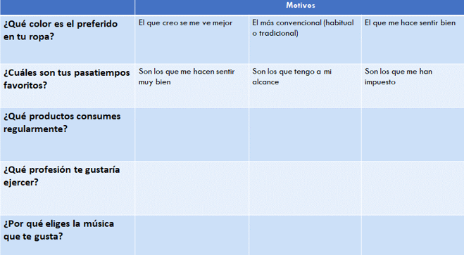

Completa el ejercicio, a partir de las preguntas:

- ¿Qué productos consumes regularmente?
- ¿Qué profesión te gustaría ejercer?
- ¿Por qué eliges la música que te gusta?

¿Pudiste explicar tus respuestas?, ¿pensaste en las razones para las elecciones?, ¿definiste si decides tú lo que debes ser o no?

Para conocer unos ejemplos de respuestas, lee las que dieron algunos adolescentes en la sección La voz de la juventud.

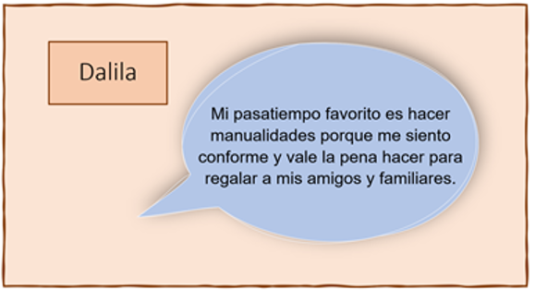
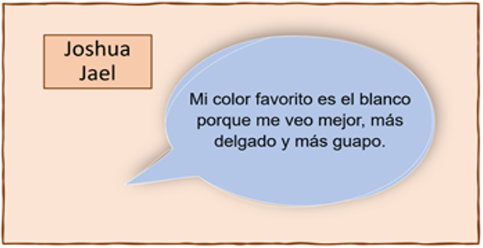
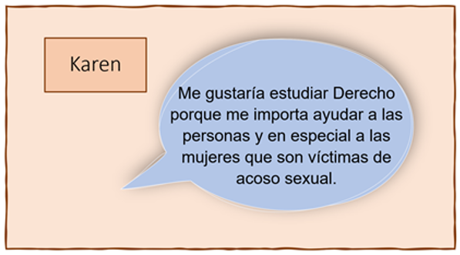
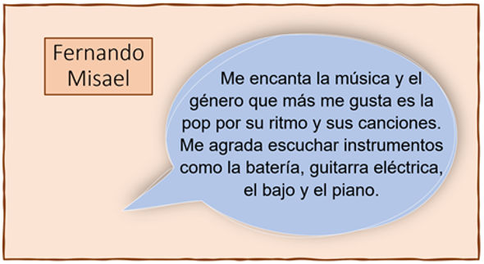
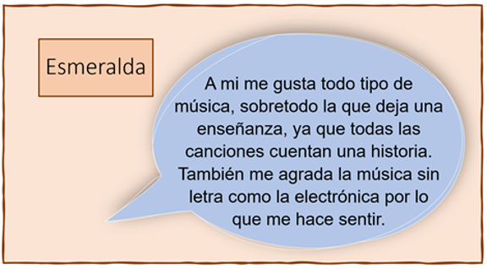

¿Te identificaste con alguna de las opiniones expresadas?

Desde la infancia, has tomado como referentes a tus familiares y amigos para tomar decisiones, por eso es lógico compartir algunos de sus gustos y creencias. Has tomado de tus familiares y amigos ciertos patrones de comportamiento y pensamiento; por ejemplo:

“Las adolescentes son más sensibles y tiernas que los adolescentes, estos son más dinámicos. Ellos son menos conflictivos en las relaciones sentimentales que ellas”.

Para evitar la reproducción y normalización de estereotipos como esos, piensas de forma crítica y te apropias de principios éticos para decidir y tomar una postura.

Afortunadamente, hoy en día es común ver a hombres y mujeres ejerciendo su libertad y autonomía, evitando reproducir estereotipos y prejuicios que afectan su desarrollo personal.

Pero también debes analizar la influencia que se ejerce en otros aspectos, por ejemplo, al ver la televisión, oír la radio o leer lo que se publica en las redes sociales. Hay que identificar la información que, en ocasiones, utilizan los emisores para persuadirte, por ejemplo, a consumir productos poco saludables para ti o para el planeta. Ve la siguiente cápsula de video.

- El pensamiento crítico y la adolescencia.
https://www.youtube.com/watch?v=Xohlh_hnS_A
[Fragmento: 0:59-3:21]

¿Eras consciente de qué puedes consumir productos que no son tu mejor opción antes de ver el video?

Las campañas publicitarias te ofrecen artículos con bombo y platillo para convencerte de su uso.
Busca un producto con etiqueta en tu casa, cualquiera que esté a tu alcance y simula el análisis para la decisión de su consumo.

- Un primer paso para tomar tu decisión de tu consumo es analizar la imagen, el mensaje y el contenido o la descripción. En México, existe un nuevo etiquetado de los productos y su contenido e ingredientes relevantes.

- Un paso más es poner en una balanza las ventajas y desventajas que te produce el consumo de dicho artículo o mercancía.

Con toda la información recabada es posible tomar una decisión, asumiendo una postura informada y por lo tanto crítica.

Es común que la toma de decisiones esté influida por otras personas, pero que no favorezca tus deseos. Conoce el caso de Julieta.

- VIDEO: https://youtu.be/4RKhdR21aFI

- ¿Consideras que Julieta tomó su decisión de manera autónoma?
- ¿Crees que decidió sin presiones?
- ¿Hizo lo mejor para ella?

Julieta fue asertiva al negociar con su papá, analizó sus opciones con base en una serie de criterios antes de tomar una decisión y determinar que no necesitaba otro celular. Más importante aún, tomó su decisión con base en sus principios éticos, valoró lo justo y lo correcto al pensar en las necesidades de otros. Aunque su amiga era muy insistente en la recomendación de comprar un nuevo celular, porque ella así lo había hecho, no por ello Julieta lo hizo.

Se ha comentado que agentes externos pueden influir en tus gustos y deseos. Pero ¿qué pasaría si pensarás críticamente? Ve el siguiente video.

- El pensamiento crítico y adolescencia
https://www.youtube.com/watch?v=Xohlh_hnS_A
[Fragmento: 3:22-4:00]

Como habrás escuchado en la plática de los dos amigos en el video, la postura crítica brinda seguridad y confianza en sí mismos para reducir el riesgo en la toma de decisiones; en el caso de Julieta, por ejemplo, la estabilidad económica de su familia la llevó a cuestionar sus deseos y evitar poner en riesgo financiero a sus papás.

Es probable que tú ya pienses de manera crítica y asertiva y ello haya favorecido la toma decisiones en tu día a día y en tu proyecto de vida. Lee lo que algunos adolescentes tienen que decir en La voz de la juventud.

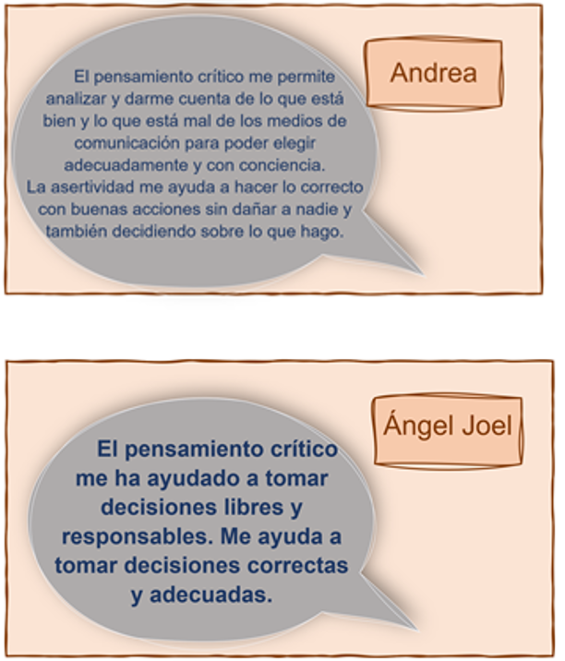

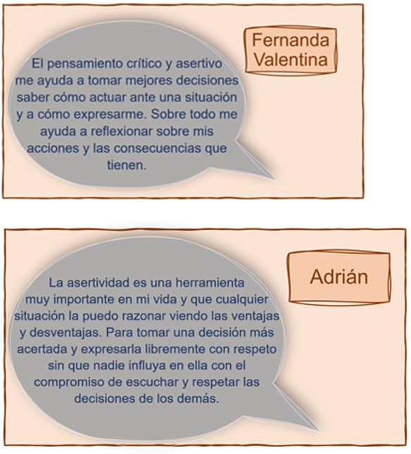
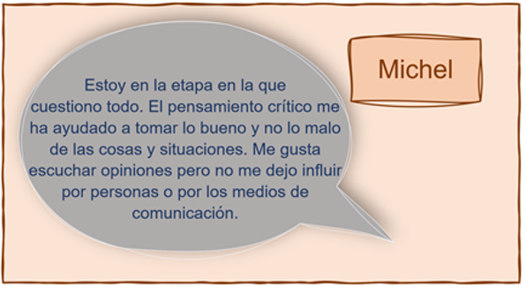

Ser libres es aprender a ser personas autónomas, capaces de defender su derecho a elegir y aceptar la responsabilidad que ello conlleva.

A lo largo de la sesión quedó asentado que puedes fortalecer tu autonomía en la toma de decisiones con base en tus principios éticos y en tu bienestar, sin vulnerar tus derechos ni los de otras personas, pensando crítica y asertivamente.

Se comparte esta frase para reflexionar:
“Aunque nada cambie, si yo cambio, todo cambia”.

Recuerda que puedes informarte más sobre el tema en tu libro de texto, en videos e infografías disponibles en la red. También visita sitios confiables de instituciones, como el de la Comisión Nacional de los Derechos Humanos y el del Consejo Nacional para Prevenir la Discriminación.

El reto de hoy:

Revisa de nuevo las actividades realizadas y contesta dos preguntas que te permitan identificar los aspectos que fortalecen tu toma de decisiones:

- ¿Qué principios éticos debes tomar en cuenta para ser autónomo en tus decisiones?
- ¿Qué habilidades puedes desarrollar para tomar decisiones de manera informada?

¡Buen trabajo!

Gracias por tu esfuerzo.

Para saber más:
Lecturas
https://www.conaliteg.sep.gob.mx/

